**Информационно-статистический отчет**

**рассмотренных в ноябре 2023 года обращений, запросов информации   
и сообщений граждан, объединений граждан, в том числе юридических лиц, поступивших в адрес Главы Маслянинского района Новосибирской области**

Рассмотрение письменных и личных обращений, устных сообщений   
и запросов граждан, объединений граждан, в том числе юридических лиц, поступивших в адрес Главы Маслянинского района Новосибирской области, организовано в соответствии с Конституцией Российской Федерации, областным законодательством, нормативными правовыми актами Новосибирской области, администрацией Маслянинского района Новосибирской области.

Организацию работы по объективному, всестороннему и своевременному рассмотрению обращений осуществляет общественная приемная Главы Маслянинского района Новосибирской области.

В ноябре 2023 года в адрес Главы Маслянинского района Новосибирской области через общественную приемную Главы Маслянинского района поступило обращений **20** *(в октябре 2023 года -17, в ноябре - 2022 года -28)*, в том числе:

1. письменных обращений и запросов 20 *(в октябре 2023 года -14,   
   в ноябре 2022 года -28)*;

2) личных обращений на личных приемах Главы Маслянинского района Новосибирской области, первого заместителя главы администрации Маслянинского района Новосибирской области, заместителей главы Маслянинского района Новосибирской области **0** *(в октябре 2023 года -0, в ноябре 2022 года -0)*;

3) обращений к специалисту общественной приемной Главы Маслянинского района Новосибирской области –**0,** *(в октябре 2023 года –2, в ноябре 2022 года –2)*;

4) устных сообщений и запросов в справочную телефонную службу общественной приемной Главы Маслянинского района Новосибирской области – **0** *(в октябре 2023 года -1, в ноябре 2022 года - 4)*.

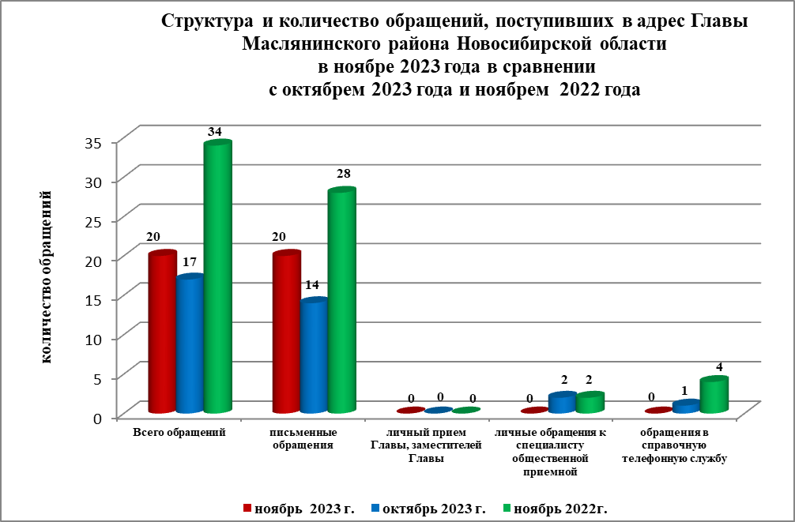

По сравнению с октябрем 2023 года общее количество письменных   
и личных обращений, устных сообщений и запросов уменьшилось 30% (на 14 обращения). В **20** обращениях содержится **20** вопросов, относящихся   
к тематическим разделам:

- жилищно-коммунальная сфера – 6(30% от общего количества вопросов);

- социальная сфера -3 (15%);

- экономика - 3 (15%);

- государство, общество, политика - 8(40%);

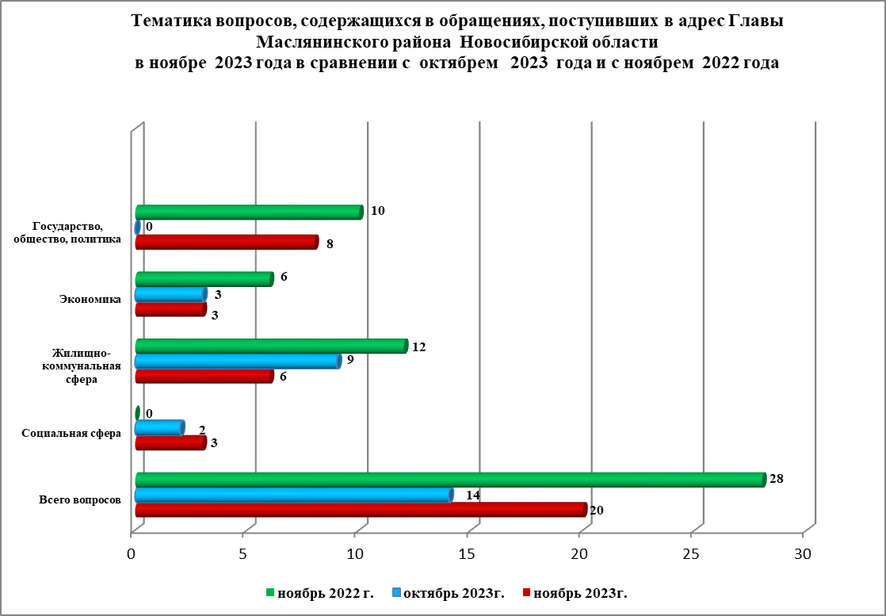

В ноябре 2023 года отмечается уменьшение количества обращений   
по вопросам: предоставление коммунальных услуг, получение земельных участков и жилищных вопросов.